ANEXO 4
GRAFICOS

UBICACIÓN DE LA OBRA
MUNICIPIO DE CERCADO
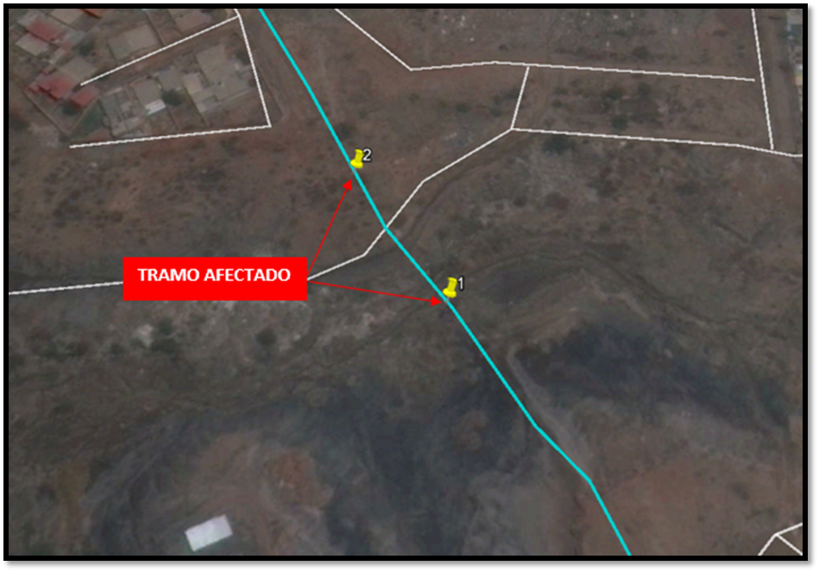

COORDENADAS UTM

N° | ZONA | COORDENADA ESTE | COORDENADA SUD
1 | 19 K | 806806.31 m E | 8065997.23 m S
2 | 19 K | 806814.96 m E | 8065984.94 m S

